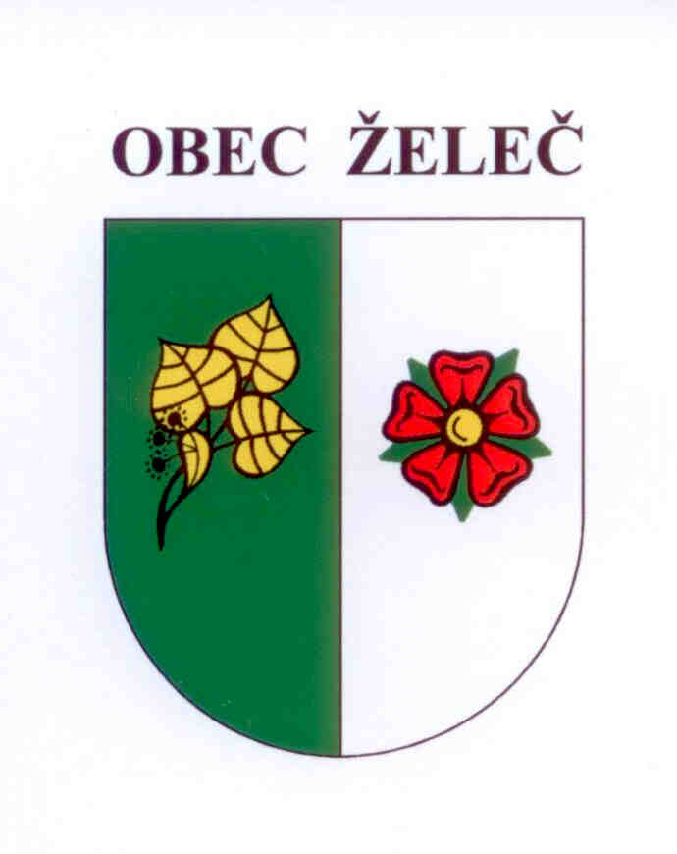
Zápis z jednání rady obce konané dne 29.10. 2015 na OÚ v Želči

Přítomni: L. Stejskal, Ing. L. Rypáček, M. Novotná, D. Lanžhotská

Rada obce

- Schvaluje darovací smlouvu s panem Tomášem Drdou, Želeč 208. Obec Želeč daruje finanční dar ve výši 10.000,-Kč na narozené dítě.

- Schvaluje darovací smlouvu s panem Jiřím Strouhalem, Želeč 147. Obec Želeč daruje finanční dar ve výši 10.000,-Kč na narozené dítě.

- Schvaluje darovací smlouvu s panem Jiřím Cintlem, Želeč 128. Obec Želeč daruje finanční dar ve výši 10.000,-Kč na narozené dítě.

- Schvaluje rozpočtové opatření č. 6.
Úprava příjmů celkem - 499.600,-Kč
Úprava výdajů celkem - 148.152,-Kč

- Schvaluje smlouvu o zřízení věcného břemene č.: TA - 014330031917/002 se společností E.ON Distribuce, a.s. se sídlem F.A. Gerstnera 2151/6, České Budějovice. Jedná se o uložení zemního kabelu NN na pozemku obce v rámci stavby "Novotný kNN".

- Schvaluje záměr pronájmu nebytových prostor k podnikání v přízemí budovy kulturního domu Bezděčín č.p. 9, parc.č. st 11 v k.ú. Bezděčín. ( provozovna pohostinství v KD Bezděčín )

Ladislav Stejskal Ing. Luboš Rypáček
starosta obce místostarosta obce

